**Ex03.GarageLogic**

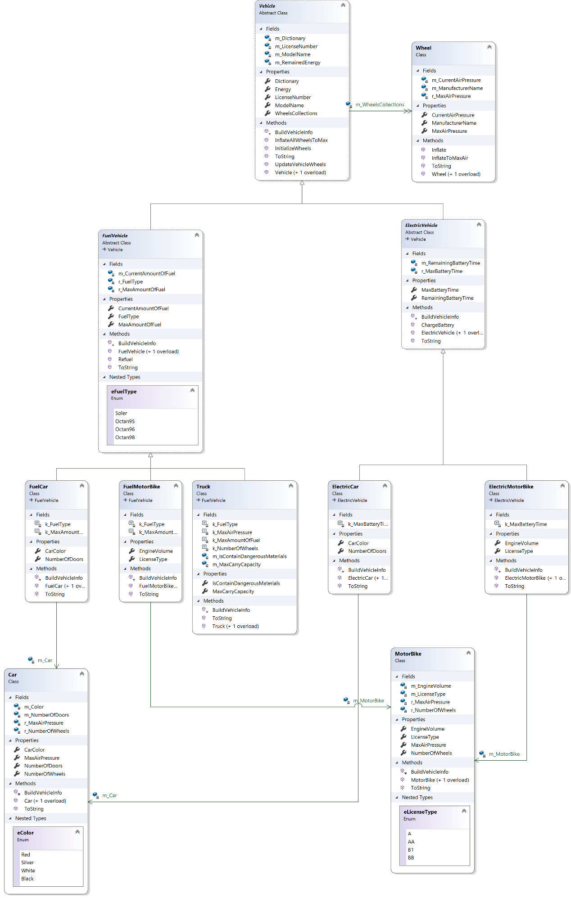

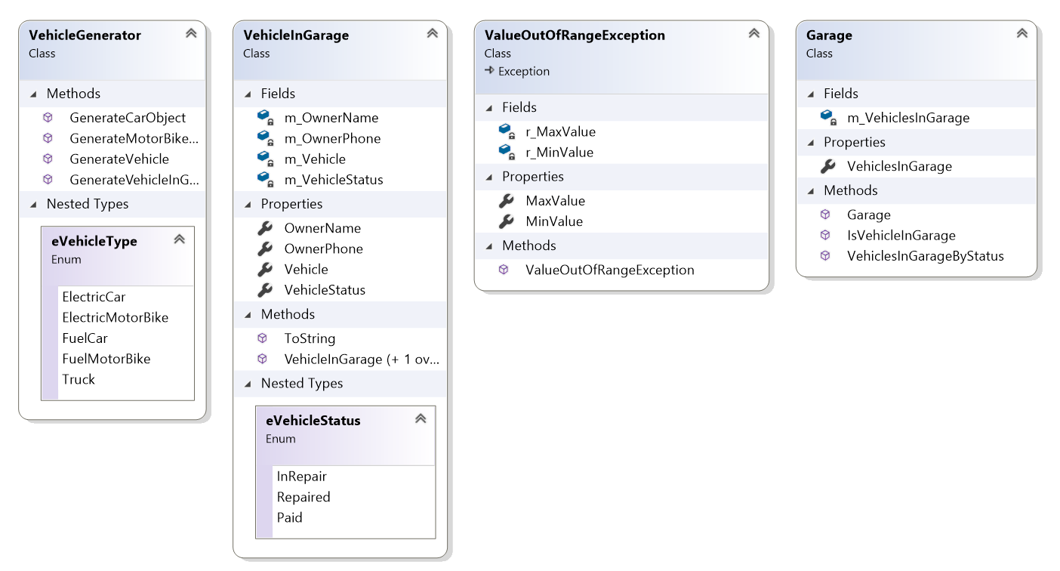

**Vehicle**

מחלקה אבסטרקטית המהווה בסיס לכל סוגי הרכבים.

**FuelVehicle**

מחלקה אבסטרקטית המהווה בסיס לכל סוגי הרכבים עם מנועים המבוססים על דלק.

מחלקה זו יורשת ממחלקת Vehicle .

**eFuelType**

ENUM המייצג את סוגי הדלקים האפשריים ברכבים שמבוססים על מנוע דלק.

ENUM זה מקונן במחלקת FuelVehicle.

**ElectricVehicle**

מחלקה אבסטרקטית המהווה בסיס לכל סוגי הרכבים עם מנועים המבוססים על חשמל.

מחלקה זו יורשת ממחלקת Vehicle .

**FuelCar**

מחלקה זו מייצגת מכונית המבוססת על מנוע דלק.

היא יורשת ממחלקת FuelVehicle ומשתמשת במחלקת Car כקומפוזיציה.

**ElectricCar**

מחלקה זו מייצגת מכונית המבוססת על מנוע חשמל.

היא יורשת ממחלקת ElectricVehicle ומשתמשת במחלקת Car כקומפוזיציה.

**FuelMotorBike**

מחלקה זו מייצגת אופנוע המבוסס על מנוע דלק.

היא יורשת ממחלקת FuelVehicle ומשתמשת במחלקת MotorBike כקומפוזיציה.

**ElectricMotorBike**

מחלקה זו מייצגת אופנוע המבוסס על מנוע חשמל.

היא יורשת ממחלקת ElectricVehicle ומשתמשת במחלקת MotorBike כקומפוזיציה.

**Truck**

מחלקה זו מייצגת משאית המבוססת על מנוע דלק.

היא יורשת ממחלקת Vehicle.

**Car**

מחלקה זו מייצגת מכונית (המבוססת על דלק או על חשמל).

נשתמש בה כקומפוזיציה למחלקות השונות של מכונית.

**eColor**

ENUM המייצג את סוגי הצבעים האפשריים במכונית.

ENUM זה מקונן במחלקת Car.

**MotorBike**

מחלקה זו מייצגת אופנוע (המבוסס על דלק או על חשמל).

נשתמש בה כקומפוזיציה למחלקות השונות של אופנוע.

**eLicenseType**

ENUM המייצג את סוגי הרישיונות האפשריים באופנוע.

ENUM זה מקונן במחלקת MotorBike.

**Wheel**

מחלקה זו מכילה נתונים אודות גלגל של רכב.

לכל רכב שמרנו אוסף של גלגלים במחלקת Vehicle בהתאם לסוגו (כל הגלגלים זהים).

**VehicleInGarage**

מחלקה זו מכילה נתונים אודות רכב במוסך :

1. הרכב עצמו.
2. פרטי הבעלים של הרכב.
3. מצב הרכב במוסך.

**eVehicleStatus**

ENUM המייצג את מצב כלי הרכב במוסך.

ENUM זה מקונן במחלקת VehicleInGarage.

**Garage**

מחלקה זו מכילה אוסף של רכבים מסוגים שונים הרשומים במוסך.

**VehicleGenerator**

מחלקה זו אחראית לייצר אובייקטים של מחלקות הרכבים.

היא שומרת גם את רשימת סוגי הרכבים הנתמכים לטיפול במוסך.

**eVehicleType**

ENUM המייצג את רשימת סוגי הרכבים הנתמכים כרגע במערכת.

ENUM זה מקונן במחלקת VehicleGenerator.

**ValueOutOfRangeException**

מחלקה זו אחראית לזרוק חריגה במקרה של קלט לא מתאים היוצא מטווח הערכים הרצוי.

מחלקה זו יורשת ממחלקת Exception.

**Ex03.** **ConsoleUI**

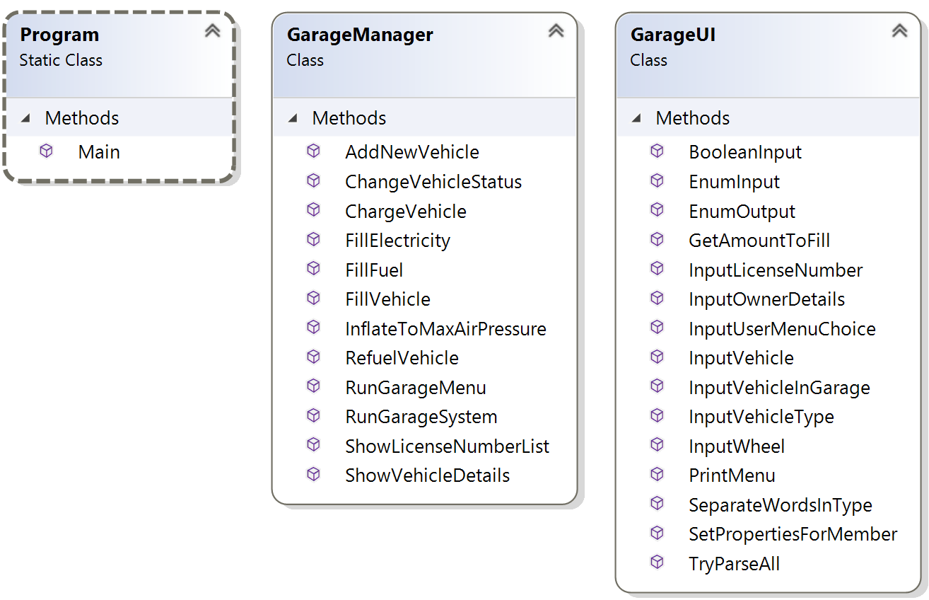

**GarageManager**

מחלקה זו מנהלת את מערכת המוסך וכוללת את כל הפונקציונליות שהמשתמש יכול להפעיל במוסך.

**GarageUI**

מחלקה זו אחראית על קליטת נתונים מהמשתמש לתוך מחלקות הרכבים.

**Program**

מחלקה זו מהווה את נקודת הכניסה של התוכנית והיא מריצה את מערכת המוסך.